 **Hoe kan ik als Supplier Manager Workforce (SMW) in IAM inloggen?**

|  |  |
| --- | --- |
| **Handige links** | **Toelichting** |
| [Instructie proces OP-SLD (Dutch) | KPN](https://jobs.kpn.com/Instructie-proces-OP-SLD-Dutch) | *Voor de meest recente versie van de SMW-werkinstructies & dit document.* |
| [IAM](https://iamprod2.kpnnet.org) | *De externe inlogpagina om als SMW in IAM in te loggen.* |

Om als Supplier Manager Workforce (SMW) in IAM te kunnen inloggen, is onderstaande benodigd:

|  |  |  |  |
| --- | --- | --- | --- |
|  |  | | **Toelichting** |
| **1.** Je dient een SMW-dienstverband te hebben in IAM. |  | | *Mocht je recentelijk zijn toegevoegd als SMW, dan is dit dienstverband al voor je aangemaakt door de KPN Hiring Manager* |
| **2.** Je dienst enkel te beschikken over de volgende autorisaties (en toegangsniveau) onder jouw SMW-dienstverband | **Applicatie Toegangsniveau** | |  |
| 1  IAM External Access | External Access | *\*Deze autorisatietoegang is nodig om als SMW in te kunnen loggen in* [*IAM*](https://iamprod2.kpnnet.org).  *Mocht je (recentelijk) zijn toegevoegd als SMW, dan is deze autorisatie & dit toegangsniveau al aangevraagd onder je SMW-dienstverband door (één van) de KPN Hiring Manager(s).*  *Bij de goedkeuring van deze autorisatie, heb je een automatische bevestiging vanuit* [*noreply@kpn.com*](mailto:noreply@kpn.com) *ontvangen dat autorisatieaanvraag is afgehandeld.* |
| 2  KPNNL-  DOMAIN | Werkplekaccount KPNNL | *\*Deze autorisatietoegang is zodat je met dit account (het* ***KPNNL Werkplekaccount****) kunt inloggen in* [*IAM*](https://iamprod2.kpnnet.org)*.*  *Mocht je recentelijk zijn toegevoegd als SMW, dan is deze autorisatie & dit toegangsniveau al aangevraagd onder je SMW-dienstverband door (één van) de KPN Hiring Manager(s).*  *Bij de goedkeuring van deze autorisatie, heb je een automatische bevestiging vanuit* [*noreply@kpn.com*](mailto:noreply@kpn.com) *ontvangen dat autorisatieaanvraag is afgehandeld.*  *Dit is het* ***KPNNL Werkplekaccount.*** |

Deze instructie biedt een gedetailleerde uitleg over drie stappen:

**Stap 1** Het veranderen van het KPNNL Werkplekaccount wachtwoord.

**Stap 2** De eenmalige configuratie van Microsoft authenticator-app.

**Stap 3** Het reguliere IAM-inlogproces nadat je IAM-account is toegevoegd aan de Microsoft Authenticator op je mobiel apparaat.

**De 3 stappen die je moet doorlopen om in te kunnen loggen in IAM**

Volg de onderstaande stappen zorgvuldig om de toegangsbeveiliging correct in te stellen en zonder problemen gebruik te maken van IAM

***Stap 1 Het veranderen van het KPNNL Werkplekaccount wachtwoord***

Zorg ervoor dat je beschikt over jouw **KPNNL Werkplekaccount** inloggegevens. De inloggegevens bestaan uit een KPN e-mailadres (dit is je inlognaam) en een zelfgekozen wachtwoord. Als je beschikt over jouw **KPNNL Werkplekaccount** inloggegevens, ga dan naar **stap 2** hieronder. Als je het wachtwoord van je **KPNNL Werkplekaccount** wilt veranderen, lees dan onderstaande tussenstappen.

Mocht je voor het eerst gaan inloggen in de IAM, dan heb je jouw inlognaam (dus je KPN e-mailadres) recentelijk ontvangen via de mail. Het wachtwoord van jouw KPN e-mailadres kun je 1x per dag veranderen op de volgende manier:

**1.1** Ga naar deze [link](https://wachtwoord.kpnnet.org/).

**1.2** Vul je KPN e-mailadres (dit is je inlognaam) in en klik op ‘Continue’. Eventueel kun je hier ook je ‘RuisID’ invullen, mocht je deze hebben.

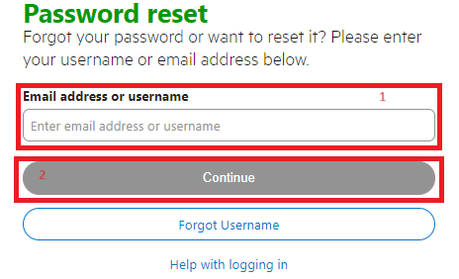

**1.3** Kies de ‘KPN KPNNL LDAP connection’ optie. Het kan zijn dat je direct doorschakelt naar de herstelopties die bij punt 1.4 hieronder zijn beschreven. In dit geval beschik je enkel alleen over een **KPNNL Werkplekaccount** waardoor het systeem deze automatisch selecteert.

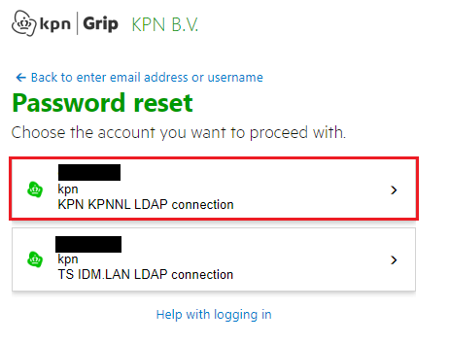

**1.4** Kies één van de herstel opties (sms of e-mail) waarop je jouw verificatiecode wilt ontvangen. Het kan eventjes duren voordat je de code binnenkrijgt. Mocht je hem na 2 minuten niet hebben binnengekregen, selecteer dan de andere optie (sms of e-mail). Nadat je de ontvangen code hebt ingevuld, dan kun je het wachtwoord van je **KPNNL Werkplekaccount** veranderen. Mocht die het nieuwe gekozen wachtwoord niet accepteren, dan heeft dit één van de volgende redenen:

- Sommige wachtwoorden wil die niet pakken ondanks dat het voldoet aan de gestelde wachtwoordeisen. Vul in dit geval je wachtwoord aan met extra speciale tekens, hoofdletters of cijfers, of probeer een ander wachtwoord;

- Je hebt het wachtwoord van jouw **KPNNL Werkplekaccount** al eerder (vandaag) succesvol veranderd. Het wachtwoord kan 1x in de 24 uur worden veranderd.

**1.5** Nadat je het wachtwoord van jouw **KPNNL Werkplekaccount** hebt veranderd, dan word je automatisch doorgelinkt naar onderstaande webpagina, of een vergelijkbare pagina hiervan, (met een eventuele inlog pop-up). Deze pagina (en de inlog pop-up) moet je negeren en dus sluiten. Ga verder naar stap 2 hieronder.

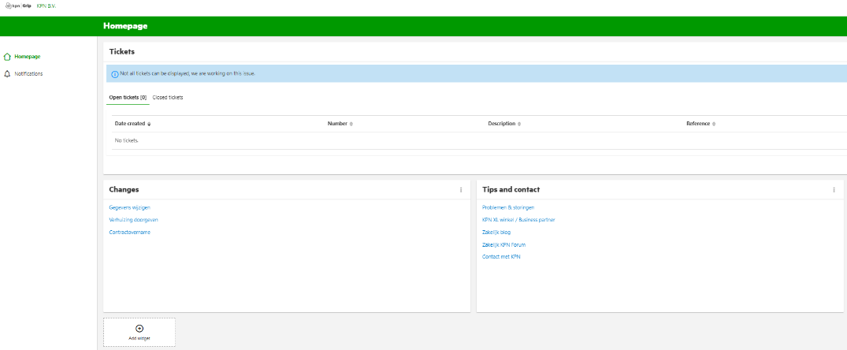

***Stap 2 De eenmalige configuratie van Microsoft authenticator-app***

**2.1** Ga naar de volgende [website](https://iamprod2.kpnnet.org).

**2.2** Vul je KPN e-mailadres in en kies “Volgende”. (Mogelijk ben je ook nog ingelogd met een account van je werk en moet je eerst op de tekst klikken ‘inloggen met een ander account). Let er dus goed op dat je inlogt met je KPN e-mailadres). Mocht het systeem je automatisch inloggen met je werkaccount, dan is het advies om even een privé venster (New inPrivate window) te openen en de hyperlink vanuit hier te openen.

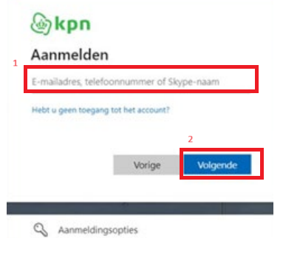

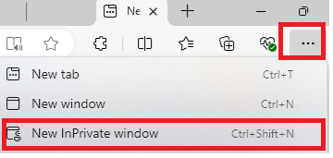

**2.3** Vul het wachtwoord in dat bij je **KPNNL Werkplekaccount** hoort en kies “Aanmelden”. Mocht je het wachtwoord niet hebben, ga dan terug naar **Stap 1** (Het veranderen van het KPNNL Werkplekaccount wachtwoord).

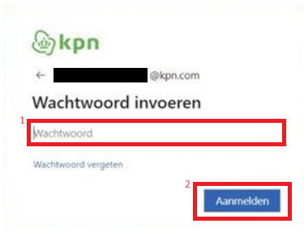

**2.4** Kies “Volgende” op het volgende scherm.

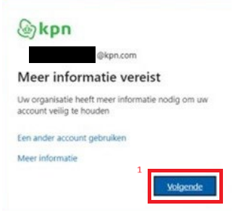

**Het toevoegen van het** **KPNNL Werkplekaccount** **aan de Microsoft Authenticator op je mobiel apparaat.**

**2.5** Het scherm hieronder toont zich. Download de Microsoft Authenticator-app op je mobiele apparaat als je dit nog niet hebt gedaan. Kies “Nu downloaden” en volg de instructies voor installatie. Kies daarna “Volgende”.

Als je de app al hebt geïnstalleerd, kies dan direct “Volgende”, tot het scherm dat je een QR-code ziet.

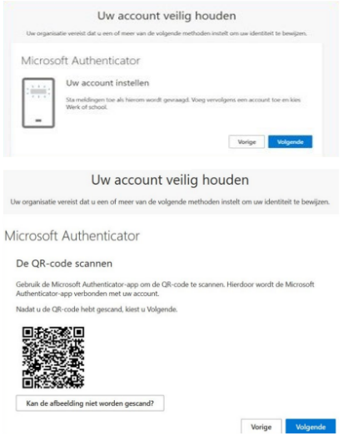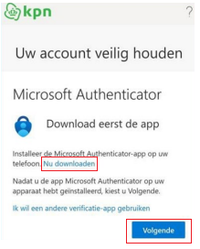

**2.6** Open de Authenticator-app op je mobiel om de QR-code te scannen.

2.6.1 Kies het **+** teken;

2.6.2 Kies ‘Werk- of schoolaccount’;

2.6.3 Kies ‘Een QR-code scannen’.

**Je KPN BV account (het KPNNL Werkplekaccount) verschijnt nu in het overzicht van de Authenticator-app. Kies “Volgende”.**

**2.7** Open de Authenticator-app opnieuw, voer het weergegeven nummer in en keur de aanmelding goed.

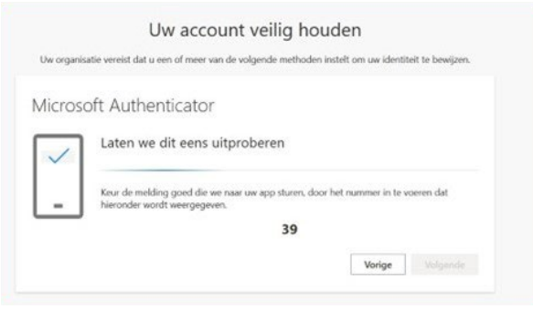

**2.8** Kies “Volgende” en vervolgens “Gereed”.

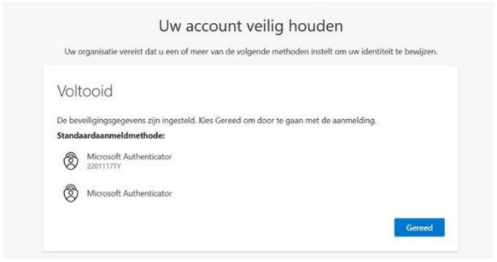 Het instellen van de Authenticator-app is hiermee voltooid. Je kunt dit scherm en deze webpagina nu sluiten. Ga verder naar **stap 3** hieronder.

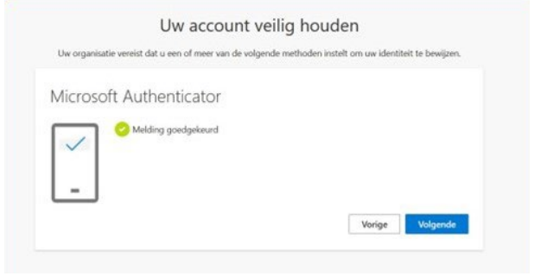

***Stap 3 Het reguliere IAM-inlogproces nadat je IAM-account is toegevoegd aan de Microsoft Authenticator op je mobiel apparaat***

**3.1** Ga naar de volgende [website](https://iamprod2.kpnnet.org) en sla deze op in jouw notities of als bladwijzer. Via deze link kun je namelijk vanaf nu de IAM-portal bereiken.

**3.2** Mogelijk zie je in dit nieuwe scherm ook het account van je werk ertussen staan. Kies het account wat bestaat uit je KPN e-mailadres.

**3.3** Open de Authenticator-app op je mobiel, voer het nummer in en keur de aanmelding goed. Na goedkeuring opent de IAM Portal Startpagina.

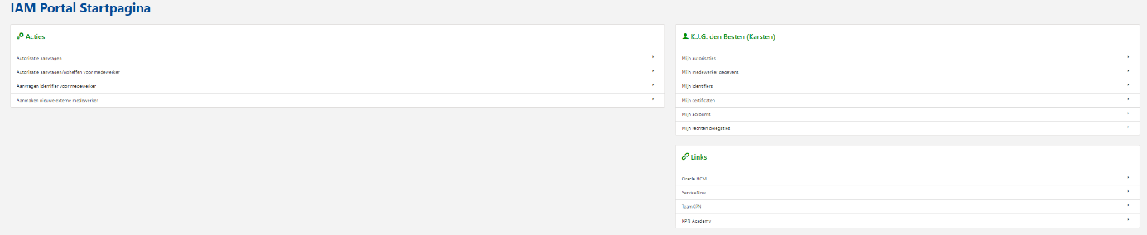

Je kun vanaf nubeginnen met je de SMW-werkzaamheden. Voor de SMW-verantwoordelijkheden en de bijbehorende werkinstructies, raadpleeg dan [deze](https://jobs.kpn.com/Instructie-proces-OP-SLD-Dutch) pagina. Handig is om deze ook op te slaan in jouw notities of als bladwijzer, aangezien hierop ten alle tijden de meest recente SMW-werkinstructies zijn terug te vinden.